Nieuwe vacature stellen
Als je een nieuwe vacature wil gaan maken ga je naar HRoffice.
Als je rechtsboven op ‘nieuw’ klikt en daarna op ‘vacature’ kom in het scherm waar je als eerste de titel van de vacature en daarna de vacaturetekst kan toevoegen. Als je verder naar beneden scrolt heb je een aantal keuze vakken. De gemarkeerde zijn belangrijk om in te voeren:
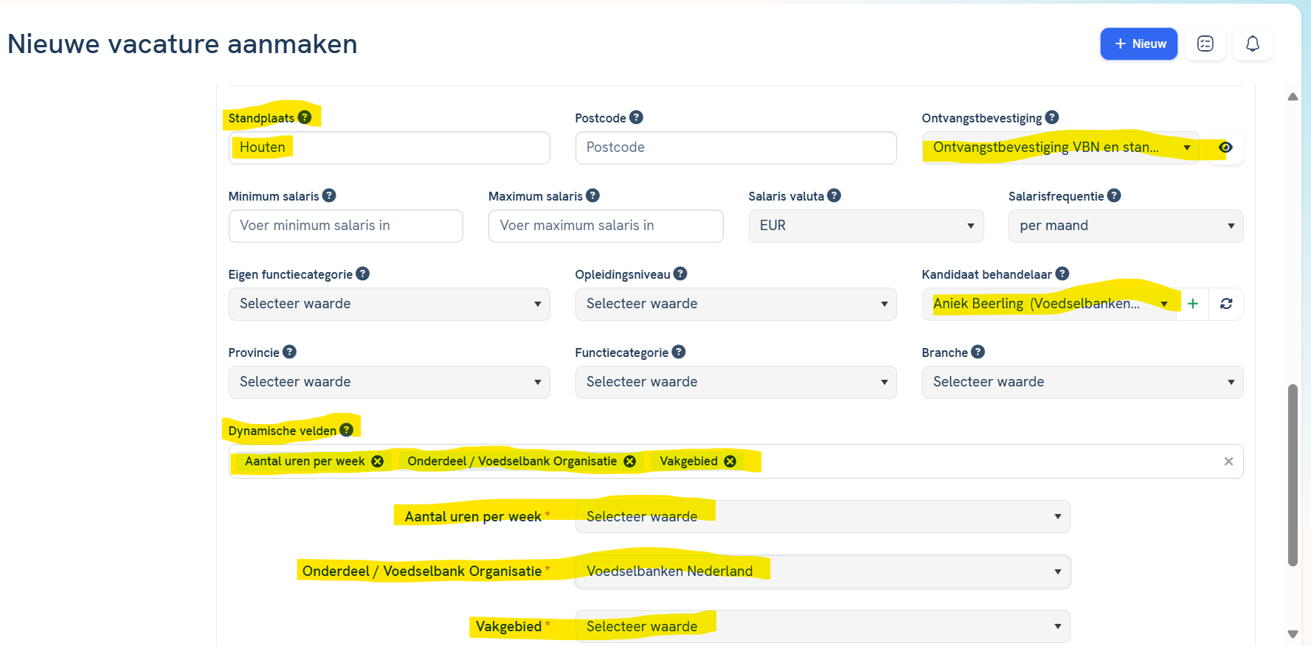

Als je dit hebt gedaan klik je op ‘opslaan’ (in het blauw) en daarna nogmaals op ‘opslaan’ (bovenste)
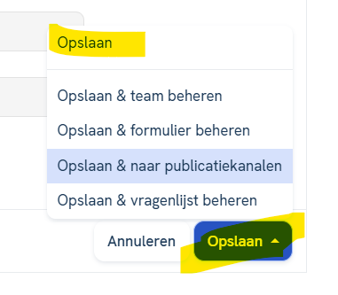
! let op, vacature staat nu nog niet online.
Je komt op het volgende scherm en je moet er hier nog voor kiezen om de vacature te gaan publiceren. Dat doe je door op ‘offline’ te klikken.
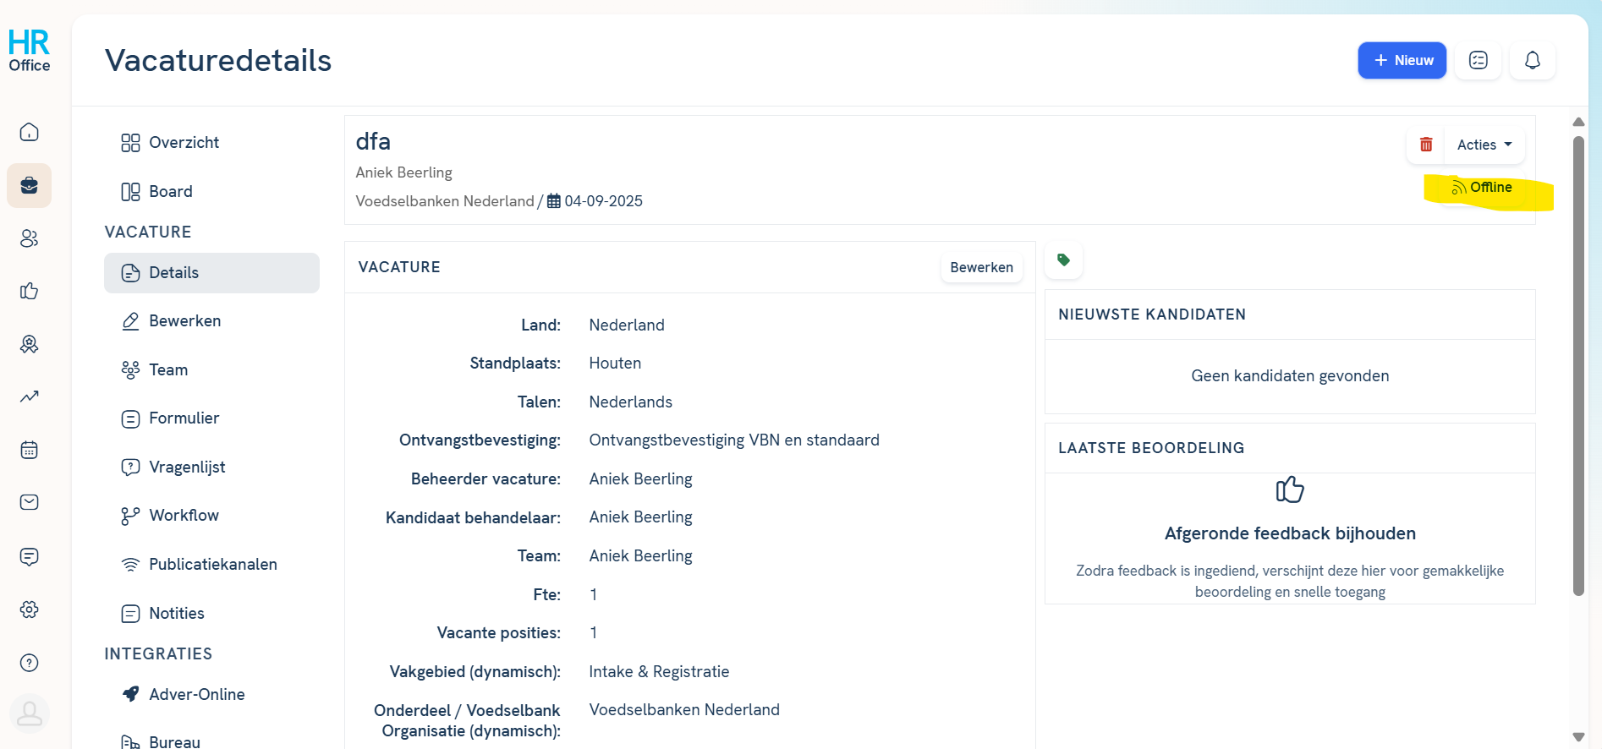

Daarna kom je op dit scherm en klik je op ‘publiceren’ en dan nogmaals op ‘publiceren’ (zie 2e screenshot)
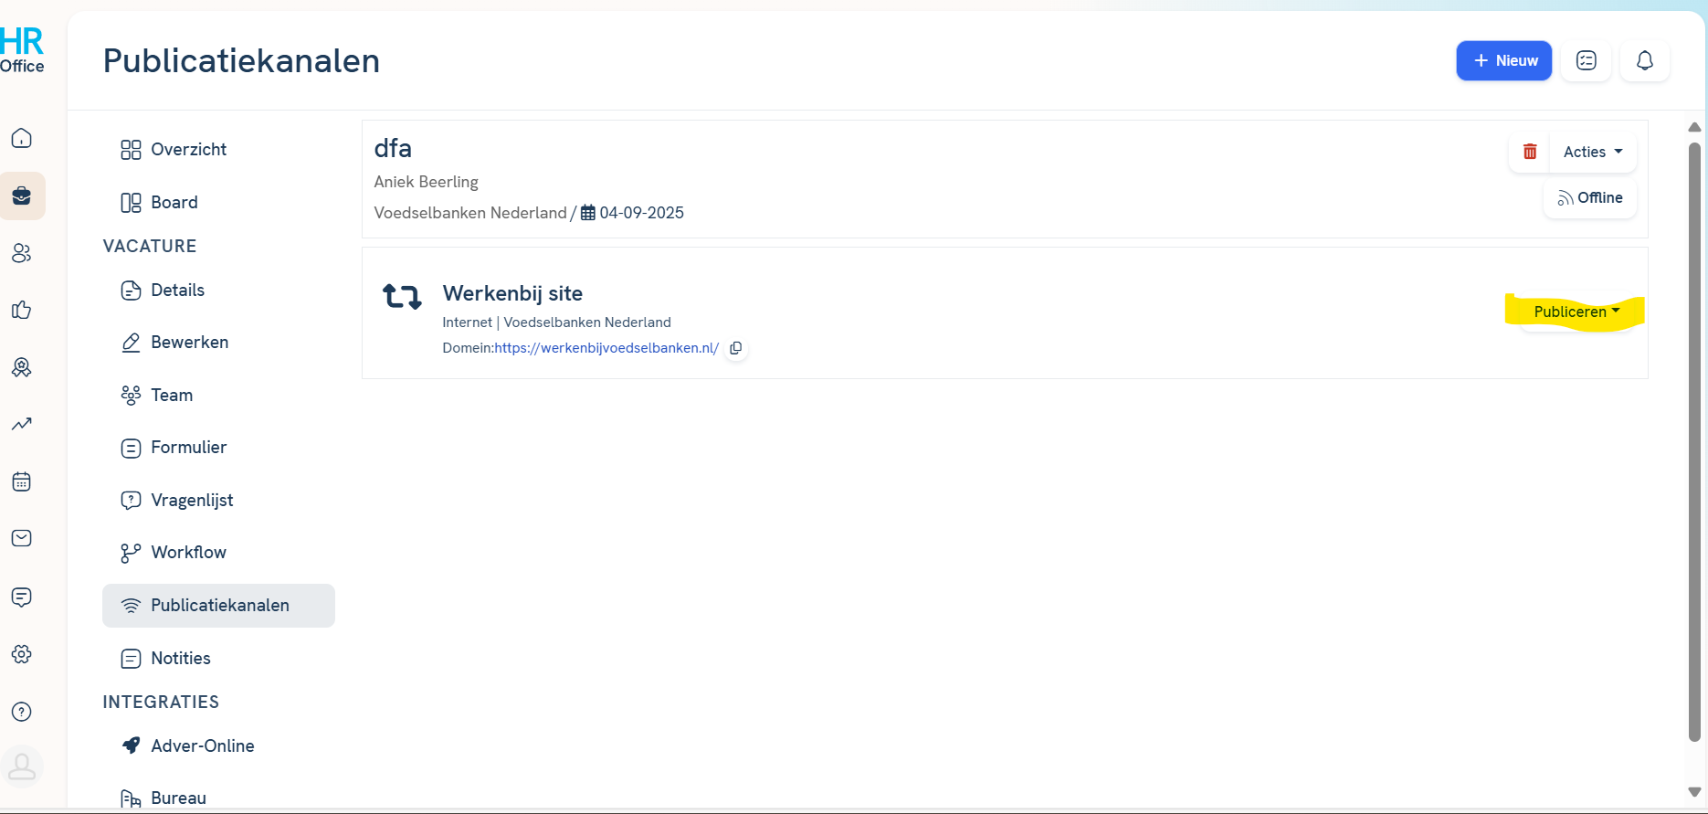

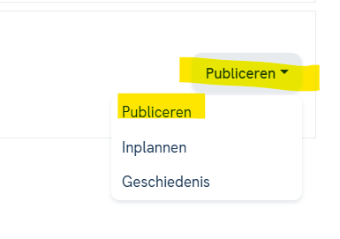

Wat je ook nog kan doen is zorgen dat een bestuurder/coordinator direct een melding krijgt als er een nieuwe sollicitant is. Dit kan je doen door aan de linkerkant op ‘team’ te klikken. Je gaat vervolgens zoeken naar een gebruiker (staat iemand er niet tussen kan je aan Peter vragen om iemand toe te voegen). Je moet dan ook nog op het pijltje naar recht klikken zodat de persoon bij ‘geselecteerde gebruikers’ komt te staan. Hierna moet je dit opslaan anders onthoud het systeem dit niet.

